哈尔滨工业大学计算机科学与技术学院
实验报告

课程名称： 机器学习
课程类型：选修
实验题目： GMM

学号：1160300226
姓名： 赵书光

- 实验目的
实现一个k-means算法和混合高斯模型，并且用EM算法估计模型中的参数。
二、实验要求及实验环境
实验要求：
用高斯分布产生k个高斯分布的数据（不同均值和方差）（其中参数自己设定）。
（1）用k-means聚类，测试效果；
（2）用混合高斯模型和你实现的EM算法估计参数，看看每次迭代后似然值变化情况，考察EM算法是否可以获得正确的结果（与你设定的结果比较）。
实验环境：Pycharm win10

三、设计思想（本程序中的用到的主要算法及数据结构）
1．算法原理
K-means :
k-means算法，也被称为k-平均或k-均值，是一种得到最广泛使用的聚类算法。 它是将各个聚类子集内的所有数据样本的均值作为该聚类的代表点。
算法的主要思想是通过迭代过程把数据集划分为不同的类别，使得评价聚类性能的准则函数达到最优，从而使生成的每个聚类内紧凑，类间独立。这一算法不适合处理离散型属性，但是对于连续型具有较好的聚类效果。

GMM：
GMM 可以认为是 K-means 算法的升级版。在 K-means 中，我们会先计算出几个聚类中心，然后根据数据点与聚类中心的距离，直接将数据点归类到最近的聚类中心。这种做法其实很“硬”，因为有很多边缘点属于两个聚类中心的概率可能相差不大，如果一股脑就直接将它归到某一个中心，实在是太粗暴了。而 GMM 不同于 K-means 的地方就在于，它除了给出聚类中心外，还能告诉你每个点归属于某个聚类中心的概率，因此，GMM 又被称作 soft assignment。
- 算法的实现
- means:
1.为每个聚类确定一个初始聚类中心，这样就有K 个初始聚类中心。
2.将样本集中的样本按照最小距离原则分配到最邻近聚类
3.使用每个聚类中的样本均值作为新的聚类中心。
4.重复步骤2.3直到聚类中心不再变化。
5.结束，得到K个聚类
GMM:
一个 GMM 模型：
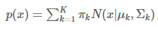
它的 K 个聚类中心为 Ck，现在要求概率值 p(x∈Ck|x)p(x∈Ck|x)。
求解的方法很简单，根据贝叶斯公式：
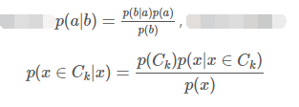

因此对于每个聚类中心 Ck，由于分母 p(x)都是相同的，我们只需要计算

即可。得到的值就是数据x属于Ck的概率，至于具体要将x归类到哪个中心，可以根据具体情况决定，比如将概率最大的作为归属的聚类中心。
GMM 需要确定的参数有三类：
高斯模型的个数K，这个参数跟 K-means 的 KK 一样，需要人工事先设定，K越大，聚类的粒度也越细；
Πk:每个 Component 的概率分量，或者说在总样本中的占比；
μk、Σk，各个 Component 的均值和协方差参数。
EM：
EM 算法主要分为 E 和 M 两步：
E 指的是 Expectation，即计算均值的过程，对应的是上面的步骤 2，这一步主要是计算每个样本归属的聚类中心；
M 指的是 Maximum，即对参数的最大似然估计，对应的是上面的步骤 3。我前面也说了，公式 (3) (4) (5) 计算参数的公式是用最大似然函数推出来的，所以，这一步其实是在根据步骤 2 的分类结果，重新用最大似然函数来估计参数。
EM估计GMM参数：
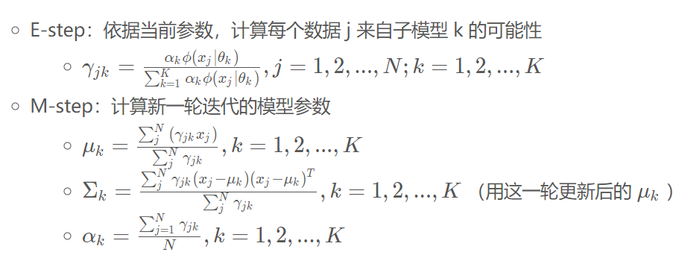

- 实验结果与分析
K-means:

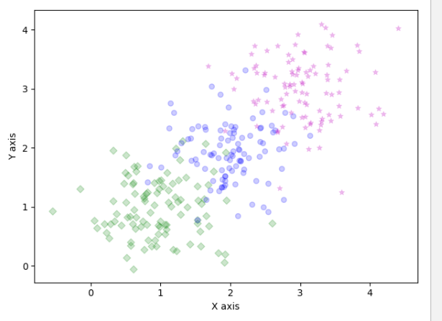
原始生成的数据分布：（用三类不同参数的高斯分布生成）：

聚类效果：
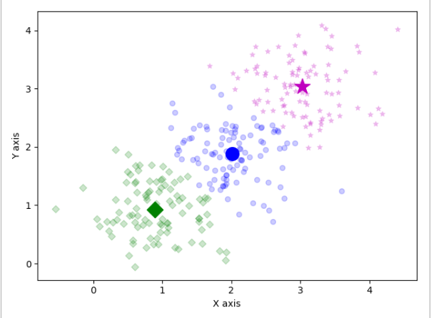
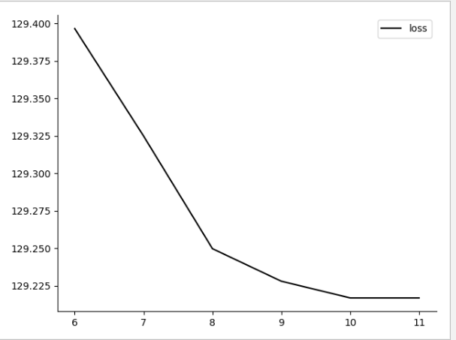
误差函数：
可以看到当迭代次数达到11次以后，已经趋于收敛。
GMM：
聚类效果：
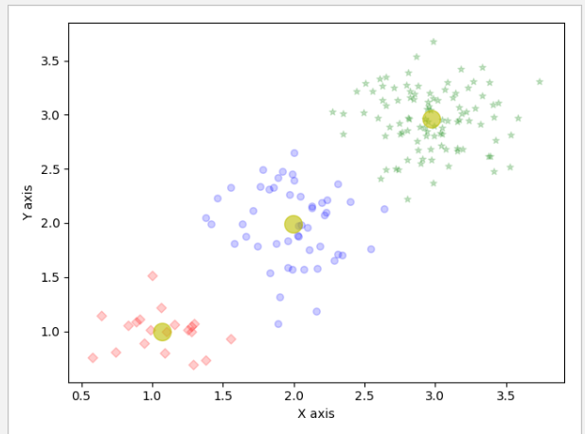

- 结论
K-means和GMM是不同的，前者是比较直接，用欧式距离作为度量标准，根据每一个数据距离初始的质心或者上一次迭代的质心的欧式距离，直接把此数据归类到此质心代表的类别，然后本次迭代的分类，再次更新新的质心，以此方式继续迭代，直至收敛或者误差函数小于某个值。
但是k-means有一个缺点就是对于类的边缘的值或者两类中间的值的判断不准确，而GMM不直接把数据归类，而是算一个属于类的概率。
一个惨痛的教训，在写GMM的时候，怎么调最后三个类的聚类中心都是一个值（均值），花了几乎一天的时间调bug，最后才知道是因为初始均值附的是整数的原因，赋整数值，在进行矩阵运算的时候numpy会自动舍掉取整，最后得到的结果肯定都是不准确的。
从实际效果来上看，聚类的效果都还不错。但是GMM稍微耗时一点，因为EM用于GMM的估计参数过程，循环迭代的次数比较多。
六、参考文献
七、附录：源代码（带注释）

K-means：
- import numpy as np
- import matplotlib.pylab as plt

- num = 100 #总的数据量
- type = 3 #类别数目
- n = num * type
- sigma1 = 0.5
- sigma2 = 0.5
- sigma3 = 0.5
- mu1 = 1
- mu2 = 2
- mu3 = 3
- data = np.mat(np.ones((n, 2))) # 数据矩阵
- data[:num, :] = sigma1 * np.random.randn(num, 2) + mu1
- data[num:2 * num, :] = sigma2 * np.random.randn(num, 2) + mu2
- data[2 * num:3 * num, :] = sigma3 * np.random.randn(num, 2) + mu3

- center = np.mat(np.ones((type, 2))) # 质心矩阵
- for i in range(type):
- center[i] = data[i * num]

- def dist(vecA, vecB):
- return np.sum((np.power(vecA - vecB, 2)), axis=1)

- # 当axis为0时,是压缩行,即将每一列的元素相加,将矩阵压缩为一行
- # 当axis为1时,是压缩列,即将每一行的元素相加,将矩阵压缩为一列

- J = [] #存储误差
- iterNum = 0
- # 计算质心并分类
- flag = np.mat(np.ones((n, 2))) # 标记矩阵,第一列是质心索引,第二列是误差大小以便评价性能
- # clusterChanged = True
- while True:
- for i in range(n):
- minDist = np.iinfo(np.int16).max
- minIndex = -1
- for j in range(type):
- Dist = dist(data[i], center[j])
- if Dist < minDist:
- minDist = Dist
- minIndex = j
- flag[i, :] = minIndex, minDist
- J.append(sum(flag[:, 1])[0, 0])
- iterNum = iterNum + 1
- # 更新质心位置
- for i in range(type):
- # np.where 获得一个符合条件的目录，然后取[0] 代表的是取的某一行，否则取的是具体位置上的数
- temp = data[np.where(flag[:, 0].A == i)[0]]
- center[i, :] = np.mean(temp, axis=0)
- length = len(J);
- if length > 2 and J[length - 1] == J[length - 2]:
- break
- print("\n质心坐标:\n", center)
- print("\n质心索引和误差大小\n", flag)
- print("\n误差和\n", J)
- # 画图
- plt.figure(1, dpi=100)
- plt.figure()
- plt.xlabel("X axis")
- plt.ylabel("Y axis")
- plt.scatter(data[:num, 0].tolist(), data[:num, 1].tolist(), c='g', s=30, alpha=0.2, marker='D')
- plt.scatter(data[num:2 * num, 0].tolist(), data[num:2 * num, 1].tolist(), c='b', s=30, alpha=0.2, marker='o')
- plt.scatter(data[2 * num:3 * num, 0].tolist(), data[2 * num:3 * num, 1].tolist(), c='m', s=30, alpha=0.2, marker='*')
- plt.show();

- plt.figure(2, dpi=100)
- plt.figure()
- plt.xlabel("X axis")
- plt.ylabel("Y axis")
- x1 = [];
- y1 = [];
- x2 = [];
- y2 = [];
- x3 = [];
- y3 = [];
- for i in range(n):
- if flag[i, 0] == 0:
- x1.append(data[i, 0]);
- y1.append(data[i, 1])
- elif flag[i, 0] == 1:
- x2.append(data[i, 0]);
- y2.append(data[i, 1])
- else:
- x3.append(data[i, 0]);
- y3.append(data[i, 1])
- # s:大小 alpha:透明度 maeker:形状
- plt.scatter(x1, y1, c='g', s=30, alpha=0.2, marker='D')
- plt.scatter(center[0, 0], center[0, 1], c='g', s=150, alpha=1, marker='D')
- plt.scatter(x2, y2, c='b', s=30, alpha=0.2, marker='o')
- plt.scatter(center[1, 0], center[1, 1], c='b', s=200, alpha=1, marker='o')
- plt.scatter(x3, y3, c='m', s=30, alpha=0.2, marker='*')
- plt.scatter(center[2, 0], center[2, 1], c='m', s=300, alpha=1, marker='*')
- # 显示所画的图
- plt.show()

- plt.figure(3, dpi=100)
- x = range(0, iterNum)
- # 画出loss下降趋势
- y = J
- plt.plot(x[int(len(J) / 2):], y[int(len(J) / 2):], color="k", label='loss')
- plt.legend()
- # 去掉右边框和上边框
- ax = plt.gca()
- ax.spines['right'].set_color('none')
- ax.spines['top'].set_color('none')
- # 显示所画的图
- plt.show()

GMM：
- import numpy as np
- import matplotlib.pylab as plt

- num1 = 20 #第一类数据量
- num2 =50 #第二类数据量
- num3 = 100 #第三类数据量
- K = 3 # type
- n = num1 + num2 + num3
- sigma1 = 0.2
- sigma2 = 0.3
- sigma3 = 0.3
- mu1 = 1
- mu2 = 2
- mu3 = 3
- data = np.mat(np.ones((n, 2))) # 数据矩阵
- data[:num1, :] = sigma1 * np.random.randn(num1, 2) + mu1
- data[num1:num1 + num2, :] = sigma2 * np.random.randn(num2, 2) + mu2
- data[num1 + num2:n, :] = sigma3 * np.random.randn(num3, 2) + mu3

- R = np.mat(np.ones((n, K))) # Rjk表示j属于k类的概率
- R[:,0] = num1/n
- R[:,1] = num2/n
- R[:,2] = num3/n
- U = np.mat([[1.0,1.0],[2.0,2.0],[3.0,3.0]]) # 均值
- A = np.mat(np.ones((K, 1))) # 各类占总的比例
- A[0] = num1/n
- A[1] = num2/n
- A[2] = num3/n
- E = [] # 协方差
- for i in range(K):
- E.append(np.mat(np.eye(2, dtype=int))) #对角矩阵

- def gaussian(X, U, E): # 多维高斯密度函数
- e = np.linalg.det(E)
- if e==0:
- print("!!!=0")
- exit(-1)
- a = 1/(2*np.pi)/np.power(e,0.5)
- b = (X-U)*E.I*(X-U).T
- return a*np.exp(-0.5*b)

- # EM
- iterNum = 100
- for i in range(iterNum):
- # E:
- for j in range(n):
- sumRij = 0
- for k in range(K):
- gau2 = gaussian(data[j], U[k], E[k])
- sumRij = sumRij + A[k] * gau2
- for k in range(K):
- gau1 = gaussian(data[j], U[k], E[k])
- R[j, k] = A[k] * gau1 / sumRij
- # M:
- for k in range(K):
- Nk = np.sum(R[:,k])

- U[k] = R[:, k].T * data / (1.0*Nk)
- A[k] = Nk / (n*1.0)
- sumE = np.mat(np.zeros((2, 2)))
- for j in range(n):
- sumE = sumE + R[j, k] * (data[j] - U[k]).T * (data[j] - U[k])
- E[k] = sumE / (1.0*Nk)
- # print(U[k])

- print("U:\n", U)
- print("A:\n", A)
- print("E:\n", E)

- # data
- plt.figure(1, dpi=100)
- plt.figure()
- plt.xlabel("X axis")
- plt.ylabel("Y axis")
- plt.scatter(data[:num1, 0].tolist(), data[:num1, 1].tolist(), c='r', s=30, alpha=0.2, marker='D')
- plt.scatter(data[num1:num1 + num2, 0].tolist(), data[num1:num1 + num2, 1].tolist(), c='b', s=30, alpha=0.2, marker='o')
- plt.scatter(data[num1 + num2:n, 0].tolist(), data[num1 + num2:n, 1].tolist(), c='g', s=30, alpha=0.2, marker='*')

- plt.scatter(U[:, 0].tolist(), U[:, 1].tolist(), c='y', s=200, alpha=0.6, marker='o')
- plt.show()

